13 Пробвайте 01 Писалки

Стига толкова приказки. Време е да напишете вашата първа графична програма. Ще създадем програма, която ще ви покаже различните характеристики на писалките.
Създайте форма подобна на показаната по-долу:

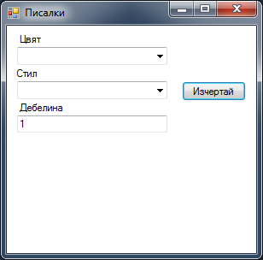

В първия падащ списък въведете следните стойности:
- Тъмно син
- Червен
- Зелен
- Небесно син
- Пурпурен
- Жълт
- Лилав
- Кафяв

Във втория падащ списък въведете следните стойности:
- Плътна
- Пунктирана с тире
- Пунктирана с точка
- Пунктирана с тире и точка
- Пунктирана с тире и две точки

Задайте стойност 1 на свойството Text на текстовото поле.

Променете цвета на формата на Window като използвате свойството й BackColor.

Задайте подходящо заглавие на формата и на бутона върху нея.

Изградете проекта и ако няма грешки изберете опцията Start Debugging от менюто Debug, за да стартирате програмата.
Ако програмата работи правилно, я покажете на вашия учител.

